90學年度
台北市立松山高級中學 第一次月考高二物理科試題
第一學期

- 單選題（48﹪，每答4分）

01. 物體作直線運動，先以4 m/s²的等加速度從靜止開始運動，接著以一2 m/s²的等加速度運動直到停止。若運動的總距離為150m，則此物體運動全程的平均速度為（A）30（B）15（C）10（D）7.5（E）6 m/s。
02做等加速度運動之物體，必定具有下列那一性質?（A）速率漸增（B）速率漸減（C）軌跡為直線（D）軌跡為拋物線（E）速度隨時改變。
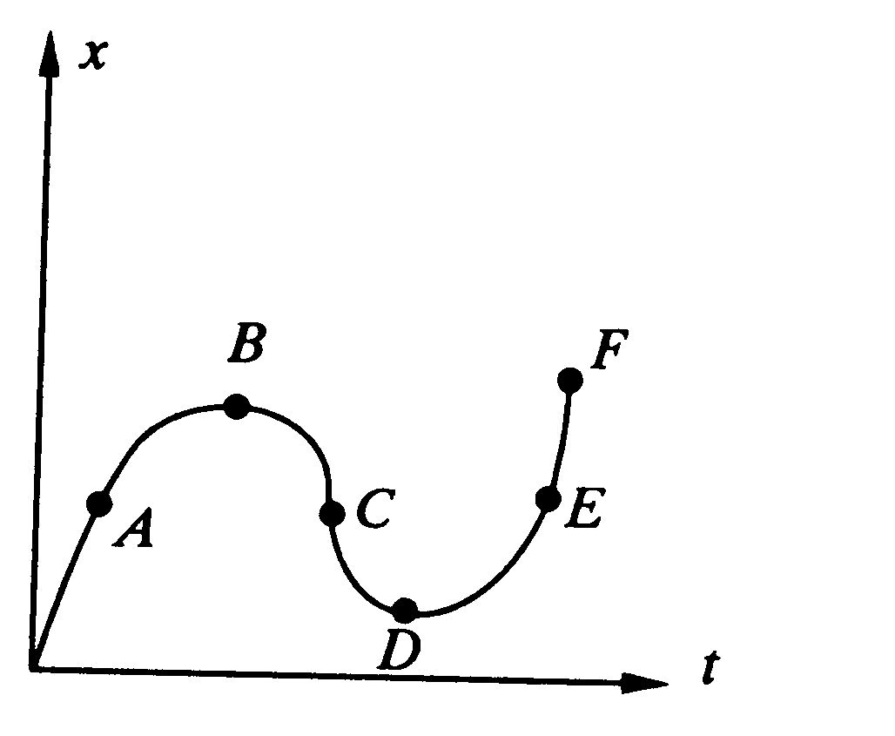
03. 火車以等加速度行駛。其前端通過車站某一點時，速率為u，後端通過該點時速率為v。火車中點通過該點時速度為w，則w為（A）2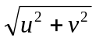(B)
（C） 1/(2) (D) 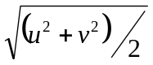
（E）（u+v）/2
04.右圖表示一物體在直線上運動的x-t圖，則那段時間內
的速度方向為負，且加速度為負?
(A)A-B (B) B – C (C ) C－ D (D) D－E (E) E－F
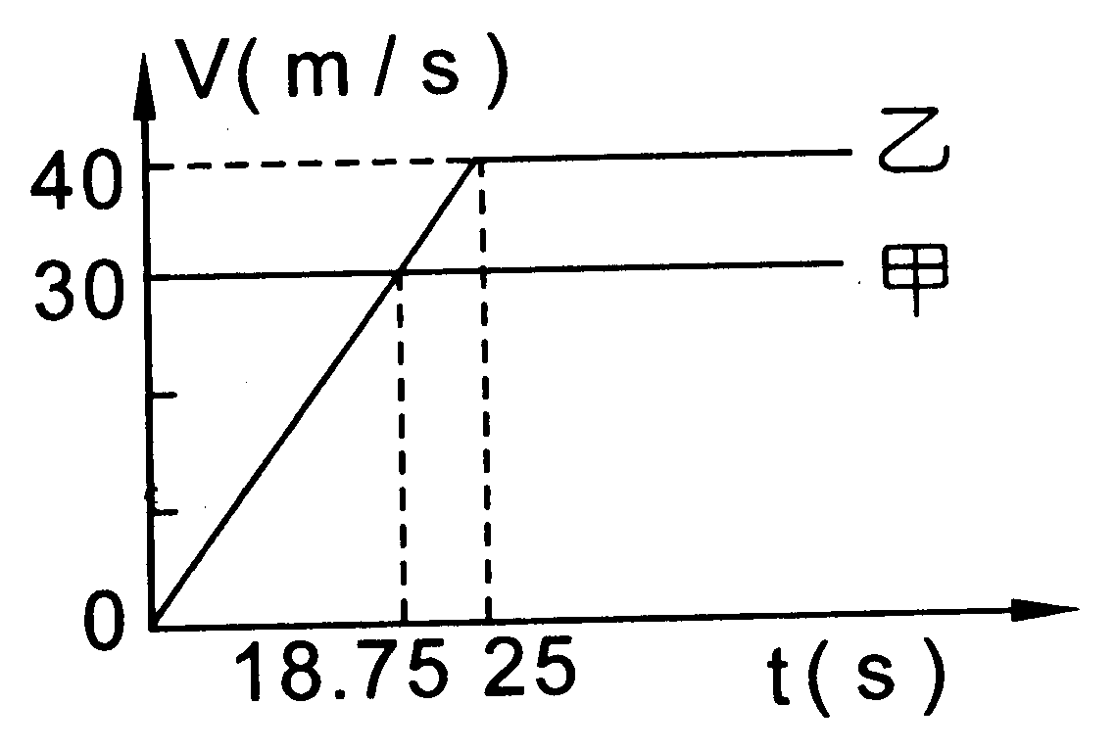
05. 在一平直道路上有甲、乙兩車，v-t圖如右，t＝0時，兩車同時同方向出發，但甲在乙車前方20m處，則乙車何時追及甲車?
（A）48 (B)50（C）51 (D) 52 （E）58 s。

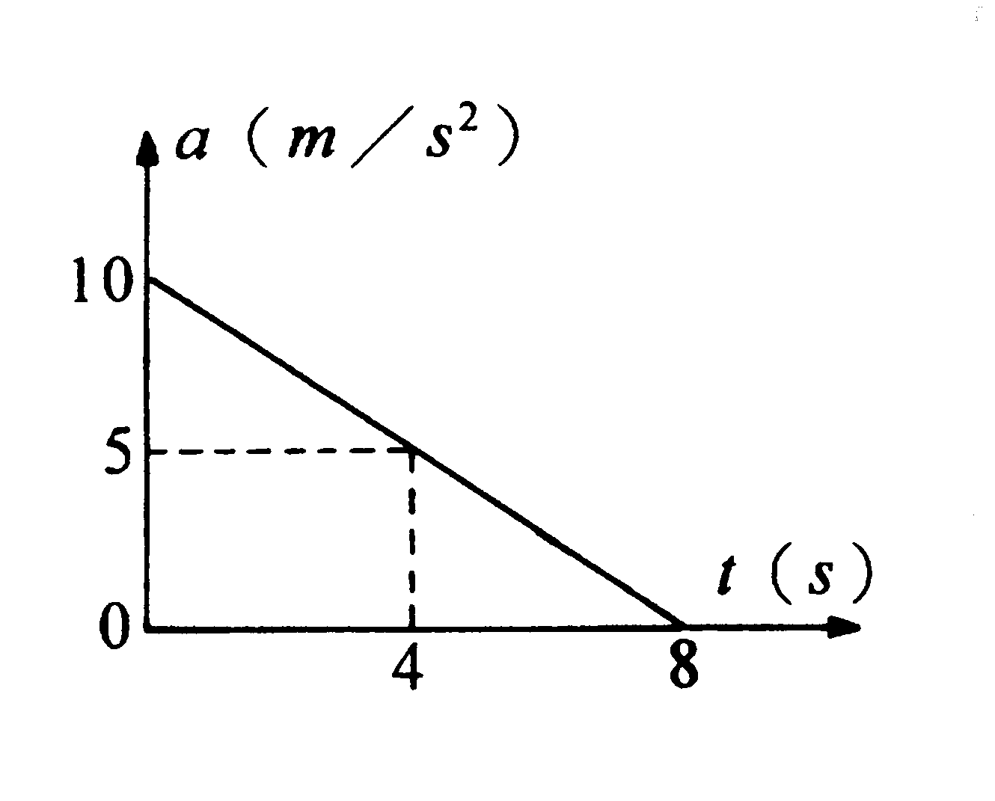
06. 一物體初速=2m/s，作加速直線運動，其a-t圖如右
下列何者錯誤？
(A)1，3 (B)1，4 (C)3，4 (D) 3，5(E)4，5
（1）此物的速度隨時間而減小（2）4s末的瞬時加速度為5m/s²（3）4秒末之瞬時速度為30 m/s（4）前4秒的平均加速度為7.5 m/s²（5）後4秒之平均加速度為2.5 m/s²。
07.. 高度差為45m之甲球與乙球，同時自由落下，g=10m/s²，甲球比乙球遲一秒鐘著地。甲球原來之高度為：（A）180（B）125（C）90（D）45（E）20 m
08. 初速為零之自由落體，其第n秒中落下之距離為第一秒中落下距離之
（A）(n-)（B）2n（C）(2n-1)（D）n²（E）(n²-1 ) 倍。
09. 一物體作等速率曲線運動，下列何者錯誤？（A）為變加速度 (B)有切線加速度（C）有法線加速度(D)有速度變化（E）速度方向必改變
10.一物以30m/s的初速作水平拋體運動，若g=10m/s²，則物體運動4秒末的切線加速度為（A）0 (B)2（C）4 (D) 6（E）8 m/s²。
11. 一物體自距地面H高的塔頂，以速率V_{o}水平拋出；設飛行途中重力場強度為定值g，則物體瞬時速度方向與水平線的夾角，由37º轉變至53º所需時間若干？
(A)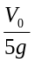 (B)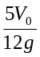 (C)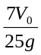 (D)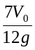 (E)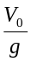。 (37º53º90⁰的三角形邊長比為3：4：5)
12.在距地面高度h處有甲，乙兩物體，物體甲以初速V_{o}水平面拋出，物體乙也同時以初速V_{o}沿一傾角45º之光滑斜面以直線軌跡滑下，如甲、乙物體同時到達地面，則 (A)V_{o}=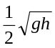 (B)V_{o}=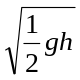 (C)V_{o}=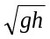 (D)V_{o}=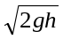 (E)V_{o}=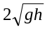。

二、填充題（40﹪，每答4分）
13. 一物體在x軸上運動，位置對時間的關係為x=-t²+2t+3 (取S.I制)，則達正向的最大位置時，位移量值為 m。
14.上山速度為v₁，下山速度為v₂，則往返一趟其平均速率大小為 。
(以v₁，v₂表示)
15. 某物在平面上運動之位置和時間關係，R(t)=( 3t-4t² )i+( -6t²+t³ )j
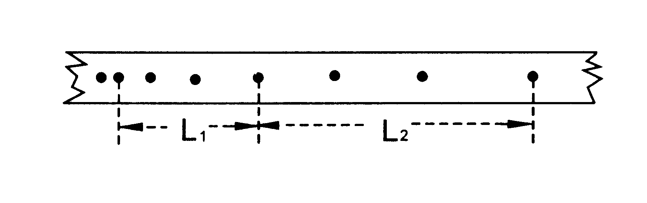
(取SI制)，則物體在t=0~t=3秒時段內之平均加速度大小為 m/s²。
16.已知電鈴計時器在t秒內測得N個點，某次測量滑車拉動紙帶之某部分記錄如下圖，推論此實驗所測得的平均加速度為若干? (答案請以L_{1 、}L₂、t、N表示之)
17. .氣球以9m/s的等速度上升，當高度為80 m時有一包裹從汽球上墜落，則包裹著地需時______s（g=10m/s²）。
18. 有一斜面底寬為d，與水平夾角為Θ，一物體由斜面頂端沿斜面自由滑下，則物體滑至底端時末速大小為 。（以d，Θ，g表示 ）
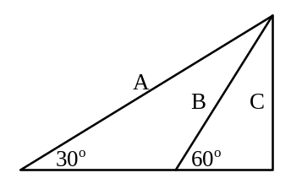
19. 見右圖，某物自靜止沿三光滑路徑A、B、C
下滑，求：滑至底部時間的量值比為 。

20 .一球自20 m高之位置以V_{o}初速水平拋出， 不計空氣阻力，且g=10 m/s²，結果球著地之速率為初速之倍，則V_{o}= m/s。

21. 一時鐘，秒針長15cm，自0:00:00至0:00:15，秒針針尖的
平均加速度大小為 cm/s²。

22.不計空氣阻力，自屋頂以25m/s鉛直向上拋出一物體A，A被拋出1秒後，由原處以相同初速鉛直向上拋出另一物體B，則B被拋出 秒後A、B在空中相遇。（g=10m/s²）。

三、計算題（12﹪）
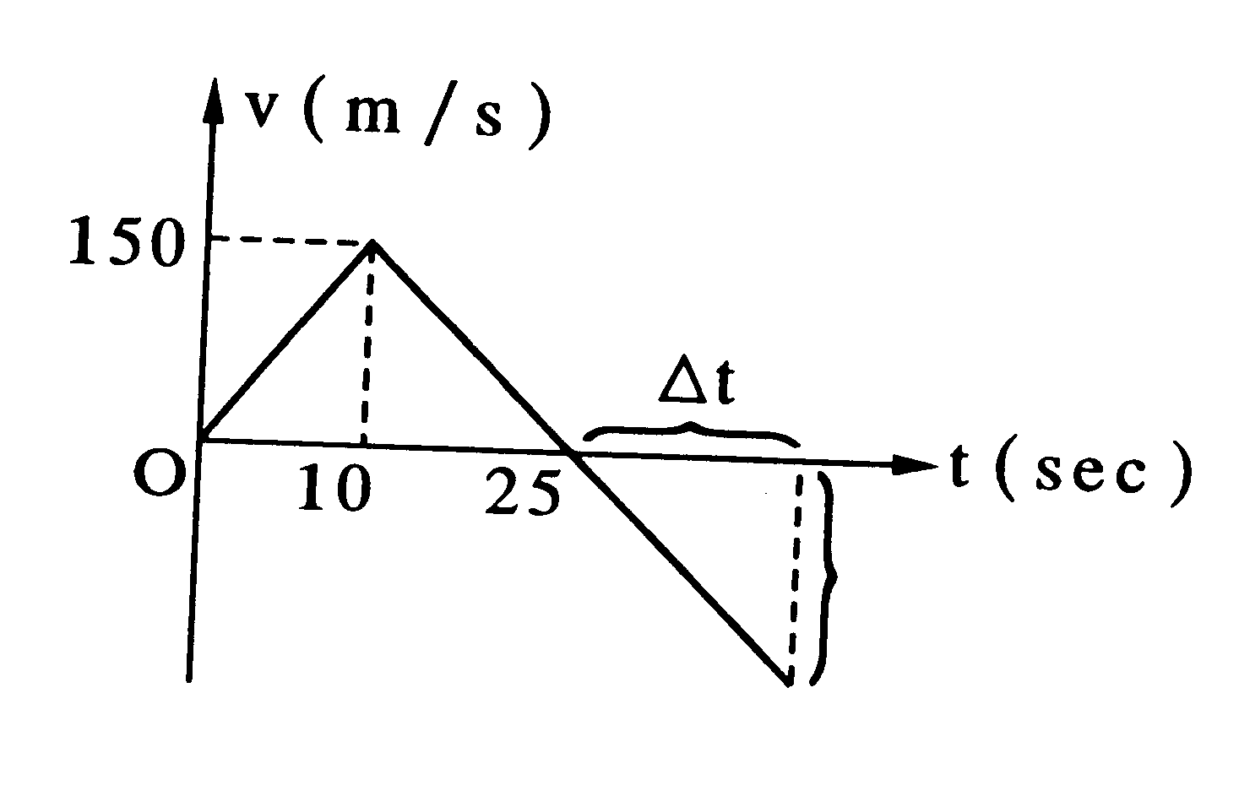
1：右圖表示火箭自地面升空後到墜地的v-t圖，
（1）火箭能達到的最大高度為多少 _________m（3﹪）
（2）火箭墜地的時刻為
t=______秒（3﹪）
2：一物以25m/s的水平速度在高度125m高的空中拋出，不計空氣阻力，若g=10m/s²，則
- 水平射程為多少米？（3﹪）
- 落地時速度為多少m/s？（3﹪）（標示大小，方向）

